GOBIERNO DE PUERTO RICO

20 ^{ma.} Asamblea 1 ^{ra.} Sesión
Legislativa Ordinaria

CÁMARA DE REPRESENTANTES

R. de la C. 3

PRIMER INFORME PARCIAL

30 de junio de 2025

A LA CÁMARA DE REPRESENTANTES:

La Comisión de la Región Este de la Cámara de Representantes de Puerto Rico, previo estudio y análisis de la Resolución de la Cámara 3, somete a este Alto Cuerpo el presente Informe Parcial con sus hallazgos, recomendaciones y conclusiones, solicitando su aprobación.

ALCANCE DE LA MEDIDA

La Resolución de la Cámara 3, de la autoría de la representante Carmen Medina Calderón, ordena a la Comisión de la Región Este de la Cámara de Representantes de Puerto Rico, realizar una investigación exhaustiva sobre el origen y responsabilidad del desbordamiento de aguas usadas en la Comunidad Villa Cañona, en el Municipio de Loíza, que impacta la salud y calidad de vida de sus residentes y para otros fines relacionados.

Se desprende de la Exposición de Motivos de la medida que los residentes de la Comunidad Villa Cañona, en el Municipio de Loíza, han levantado su voz para reclamarle a la Autoridad de Acueductos y Alcantarillados, que actúe con premura para corregir el problema de desbordamiento de aguas usadas, el cual se ha tornado en uno recurrente, afectando adversamente la calidad de vida y la tranquilidad de todos sus residentes.

Ante esta situación, que constituye un riesgo sanitario y ambiental el cual limita la movilidad de los residentes, contribuyendo a la contaminación del aire y cuerpos de agua los residentes de la Comunidad Villa Cañona solicitan, con carácter de urgencia, que las agencias concernidas investiguen y rindan un informe detallado sobre el origen y manejo de estas aguas, así como las entidades responsables de solucionar este grave problema.

ANÁLISIS DE LA MEDIDA

El 25 de abril de 2025, a las 10:36 am, la Comisión de la Región Este de la Cámara de Representantes de Puerto Rico, se constituyó, en la Comunidad Villa Cañona del Municipio de Loíza, bajo la presidencia de la Hon. Carmen Medina Calderón, y estando presente como miembro de la Comisión, la Hon. Lisie Janet Burgos Muñiz, quien es la Portavoz del Proyecto Dignidad.

Para esta Vista Ocular se citó a la alcaldesa del Municipio de Loíza, Hon. Julia María Nazario Fuentes, quien estuvo representada por el señor Luis R. Ortiz Escobar, vicealcalde y la señora Yeidy M. Escobar Del Valle, Planificadora Municipal; al secretario del Departamento de Salud, Dr. Víctor Ramos Otero, quien estuvo representado por su asesora en asuntos legislativos, Eliza Muñoz, el señor Kelvin Torres director regional de salud ambiental, la señorita Keyshla Acevedo, subdirectora regional; el secretario del Departamento de Recursos Naturales y Ambientales, Hon. Waldemar Quiles Rodríguez, quien estuvo representado por el Ing. Edwin O. Malavé, secretario auxiliar de operaciones; el presidente ejecutivo de la Autoridad de Acueductos y Alcantarillados, Ing. Luis González Delgado, quien estuvo representado por el señor Malvin Reyes Figueroa, director de área de Carolina; y el Comité Pro-Desarrollo de Villa Cañona, Inc., representado por su presidente, el Hon. Rafael Rivera Rivera, quien a su vez funge también como el vicepresidente de la Legislatura Municipal de Loíza; y la señora Maira Cruz.

Un grupo de residentes cursaron una comunicación, a la Presidenta de la Comisión, en su calidad de Representante del Distrito 37, para plantearle este problema, del desbordamiento de aguas usada, que es objeto de investigación a través de esta Resolución.

El Presidente de la Junta Comunitaria de Villa Cañona, el Hon. Rafael Rivera Rivera, expuso para récord, la dinámica que vive la Comunidad de Villa Cañona con el desbordamiento de aguas usadas, que incluso se desborda desde dentro de las residencias. Este problema data de años, en el pasado se han hecho vistas oculares en la comunidad a través de la Legislatura Municipal, se la han hecho peticiones a la Autoridad de Acueductos y Alcantarillados para que atiendan este problema. Acueductos limpia constantemente los Man Holes y eso ayuda a que los desbordamientos no sean tan constantes.
Existen diferentes explicaciones a este problema, unos dicen que se debe al sistema de bombeo, a que se tapan las tuberías, otros al sistema de niveles, la comunidad estas mas bajita que la comunidad, la Autoridad de Acueductos y Alcantarillados, a través del señor Melvin Reyes Figueroa, le informó a la Comisión que siempre que hay cualquier situación o emergencia que afecte a la Comunidad Villa Cañona, ellos siempre han respondido, e incluso hacen inspecciones preventivamente y cada dos semanas se le da Floshing a las tuberías, y que el Municipio tiene que trabajar el sistema de desagüé de aguas pluviales.

El señor Luis R. Ortiz Escobar, vicealcalde del Municipio de Loíza, habla del sistema de bombeo de la AAA y que, según él, si hay problemas con el bombeo, el back Flow lo recibe la Comunidad Villa Cañona, el recomienda que la AAA, revise el sistema de bombeo. Cada estación de bombeo tiene bitácoras, sobre su inspección y mantenimiento.

Durante el recorrido de la Comisión por las calles de la Comunidad, se puedo corroborar, que no existe en este parte alcantarillado pluvial, esto es competencia municipal. El Municipio de Loíza es el responsable de hacer un proyecto de construcción de alcantarillado pluvial. Existen unos canales que hacen que las aguas pluviales descarguen en el borde de los man holes hacia dentro de la tubería sanitaria. Estos canales fueron hechos por residentes, para descargar el agua de lluvia por que al no haber desagüe pluvial el agua no tenia por donde salir y se les inundaban las casas. Al descargar el agua pluvial en el sistema sanitario provoca que el sistema tenga una sobrecarga, y reviente por las residencias.

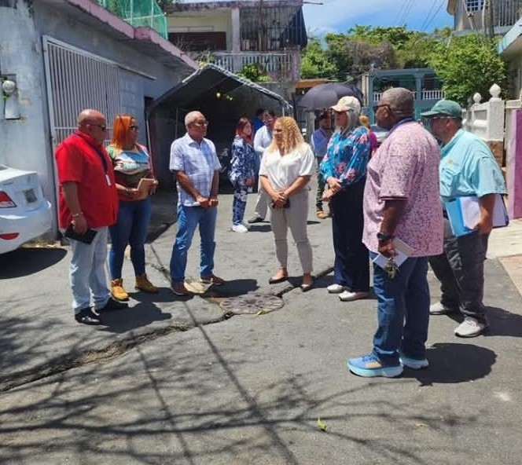
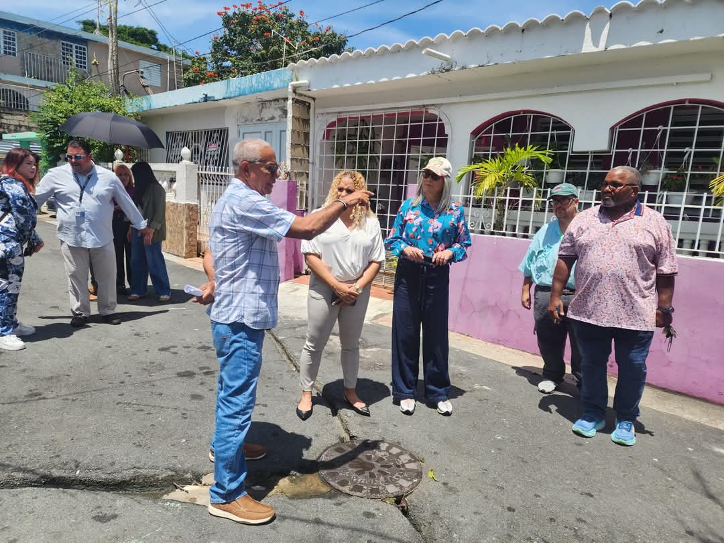
CONCLUSIONES Y RECOMENDACIONES

De conformidad al mandato de la R. de la C. 3, la Comisión de la Región Este de la Cámara de Representantes tiene a bien rendir el Primer Informe Parcial, dando fiel cumplimiento a los alcances de dicha Resolución para el conocimiento y las acciones ulteriores que correspondan de parte de este Augusto Cuerpo.

Al Municipio de Loíza, le solicitamos que realice los estudios correspondientes de viabilidad y costo para la construcción de un sistema de recolección de aguas pluviales en la Comunidad Villa Cañona, para que así estas aguas tengan una vía adecuada para su disposición y que las mismas no corran dentro del sistema de aguas usadas que actualmente existe en el sector.

A la Autoridad de Acueductos y Alcantarillados les solicitamos que realice una inspección del sistema de bombas que actualmente trabajan en el sistema pluvial que sirve al Municipio de Loíza, para verificar su condición actual y mejoras futuras que pueda necesitar para que puedan gestionar los fondos correspondientes. Realizar una inspección del sistema de la Comunidad Villa Cañona, con la tecnología que tenga disponible y pueda detectar problemas dentro del sistema que puedan estar causando el desbordamiento de aguas usadas en el interior de las residencias.

Por lo antes expuesto, la Comisión de la Región Este de la Cámara de Representantes de Puerto Rico, previo estudio y consideración de la R. de la C. 3, tiene a bien someter el Primer Informe Parcial sobre dicha medida, con sus hallazgos, recomendaciones y conclusiones, solicitando la aprobación su aprobación.

RESPETUOSAMENTE SOMETIDO,

Hon. Carmen Medina Calderón
Presidenta
Comisión de la Región Este

